Неделя кубановедения – 2015
Фотоальбом
«Я помню, я горжусь!» (посвящается 70- летию Победы в Великой Отечественной войне)
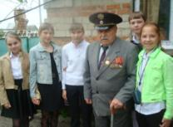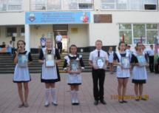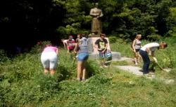
Встреча учащихся МАОУ СОШ № 16 Акция Памяти в МАОУ Волонтёрский отряд МАОУ СОШ № 20 в хуторе
с Шульгиным Петром Григорьевичем, СОШ № 16 в хуторе Тауруп-1 у памятника погибшим землякам
ветераном войны
Край ты мой, капелька России!
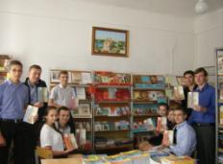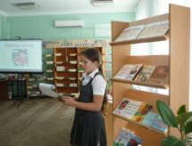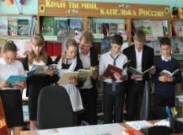
Круглый стол «Читаем произведения кубанских писателей» (учащиеся из школ № 1,2,16)
Щедра земля кубанская
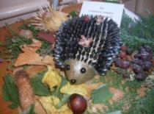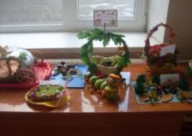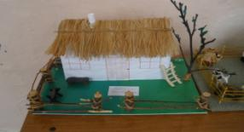
Поделки из природного материала, выполненные учащимися из школ № 1, 10
Экологический десант
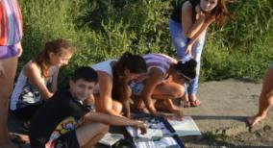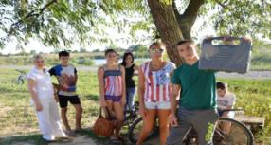
Учащиеся 10 класса МАОУ СОШ № 6 вместе с учителем Кравченко И.В. проводят исследования берега реки Ея.

